

Администрация города Лесосибирска
Красноярского края

ПОСТАНОВЛЕНИЕ

30.05.2023 г. Лесосибирск № 760

Об установлении публичного сервитута в городе Лесосибирске

В соответствии со ст. 7 Федерального закона от 06.10.2003 № 131-ФЗ «Об общих принципах организации местного самоуправления в Российской Федерации», ст. 23, ч. 1 ст. 39.37., ч. 4 ст. 39.38., ст. 39.43., ч. 1 ст. 39.45., ч. 4, ч. 5 ст. 39.46., ст. 39.47. Земельного кодекса Российской Федерации, ч. 15.1. ст. 32 Федерального Закона от 13.07.2015 № 218-ФЗ «О государственной регистрации недвижимости», Приказом Министерства экономики и регионального развития Красноярского края от 11.11.2022 № 5н «Об утверждении результатов определения кадастровой стоимости земельных участков, расположенных на территории Красноярского края», Уставом города Лесосибирска, ПОСТАНОВЛЯЮ:
1. Установить в интересах Акционерного общества «Красноярская региональная энергетическая компания», ОГРН 1152468001773, ИНН 2460087269, место нахождения: 660049 г. Красноярск, пр. Мира, д. 10, пом. 55, e-mail: mail@kraseco24.ru, публичный сервитут площадью 1235 кв. м, в целях размещения ВЛ-0,4 кВ с кадастровым номером 24:52:0000000:16472 в составе объекта «ВЛ-0,4 кВ от ул. Линейная 2-я, уч. №9 до ул. Линейная, ч. № 1А и по ул. Абалаковская, 8 в г. Лесосибирске Красноярского края», площадью 1235 кв. м, в границах земельного участка 24:52:0010533:159, и в границах кадастровых кварталов 24:52:0010512, 24:52:0010533, сроком на 49 лет.
Ходатайство об установлении публичного сервитута от 11.04.2023 № 020/4472 (вх. от 20.04.2023 № 2942) подписано Минченко Н.В. - заместителем директора по капитальному строительству по земельно-имущественным отношениям, действующей в интересах Акционерного общества «Красноярская региональная энергетическая компания» на основании доверенности от 01.01.2023 № 106.
Оповещение о возможном установлении публичного сервитута опубликовано на сайте Муниципального образования город Лесосибирск
http://www.lesosibirsk.krskstate.ru/ и в газете «Заря Енисея» от 27.04.2023 № 17.
2. Утвердить, согласно приложению № 1 к постановлению, описание местоположения границ публичного сервитута.
3. Утвердить, согласно приложению № 2 к постановлению, порядок расчета платы за публичный сервитут в границах кадастровых кварталов 24:52:0010512, 24:52:0010533 г. Лесосибирска.
4. Акционерному обществу «Красноярская региональная энергетическая компания» осуществить внесение платы за публичный сервитут единовременным платежом за весь срок сервитута, не позднее шести месяцев со дня подписания настоящего постановления, по следующим реквизитам:
Банк получателя: Отделение Красноярск//УФК по Красноярскому краю, г. Красноярск БИК ТОФК 010407105 ОКТМО: 04722000 Единый казначейский счет (ЕКС) 40102810245370000011, Казначейский счет 03100643000000011900,
ИНН 2454000196, КПП 245401001, получатель УФК по Красноярскому краю (КУМС г. Лесосибирска л/с 04193018140 ), КБК 01211105012040000120.
5. Акционерному обществу «Красноярская региональная энергетическая компания» обеспечить подписание соглашения об осуществлении публичного сервитута с правообладателями (уполномоченными лицами) земельного участка с кадастровым номером 24:52:0010533:159 по результатам внесения сведений о публичном сервитуте в Единый государственный реестр недвижимости.
6. Публичный сервитут площадью 1235 кв. м считается установленным с момента внесения сведений о нем в Единый государственный реестр недвижимости.
7. Руководителю управления делами и кадровой политики администрации города Лесосибирска Зориной Е.Н. разместить настоящее постановление на сайте Муниципального образования город Лесосибирск http://www.lesosibirsk.krskstate.ru/.
8. Контроль за исполнением настоящего постановления оставляю за собой.
9. Постановление вступает в силу со дня подписания.

Исполняющий полномочия главы города А. В. Вебер

Приложение № 1
к постановлению
администрации города
от 30.05.2023 № 760

ГРАФИЧЕСКОЕ ОПИСАНИЕ
местоположения границ населенных пунктов, территориальных зон, особо охраняемых природных территорий, зон с особыми условиями использования территории
Публичный сервитут в целях размещения ВЛ-0,4 кВ с кадастровым номером 24:52:0000000:16472 в составе объекта «ВЛ-0,4 кВ от ул. Линейная 2-я, уч. №9 до ул. Линейная, ч. № 1А и по ул. Абалаковская, 8 в г. Лесосибирске Красноярского края»
(наименование объекта, местоположение границ которого описано (далее - объект)
Раздел 1
Сведения об объекте
N п/п | Характеристики объекта | Описание характеристик
1 | 2 | 3
1 | Местоположение объекта | Российская Федерация, Красноярский край, Лесосибирск г
2 | Площадь объекта ± величина погрешности определения площади (P ± ∆P), м² | 1235 ± 12
3 | Иные характеристики объекта | Установить публичный сервитут на основании ходатайства акционерного общества «Красноярская региональная энергетическая компания» (660049, Красноярский край, город Красноярск, Мира проспект, дом 10, пом. 55, ОГРН 1152468001773, ИНН 2460087269) в целях размещения ВЛ-0,4 кВ с кадастровым номером 24:52:0000000:16472 в составе объекта «ВЛ-0,4 кВ от ул. Линейная 2-я, уч. №9 до ул. Линейная, ч. № 1А и по ул. Абалаковская, 8 в г. Лесосибирске Красноярского края», площадью 1235 кв.м, в границах земельного участка 24:52:0010533:159, и в границах кадастровых кварталов 24:52:0010512, 24:52:0010533, сроком на 49 лет.

Раздел 2
Сведения о местоположении границ объекта
1. Система координат МСК 167
2. Сведения о характерных точках границ объекта
Обозначение характерных точек границ | Координаты, м |  | Метод определения координат характерной точки | Средняя квадратическая погрешность положения характерной точки (Mt), м | Описание обозначения точки на местности  (при наличии)
Обозначение характерных точек границ | X | Y | Метод определения координат характерной точки |  | Описание обозначения точки на местности  (при наличии)
1 | 2 | 3 | 4 | 5 | 6
1 | 869624.87 | 83080.74 | Аналитический метод | 0.1 | -
2 | 869628.07 | 83078.34 | Аналитический метод | 0.1 | -
3 | 869635.44 | 83089.64 | Аналитический метод | 0.1 | -
4 | 869663.74 | 83126.60 | Аналитический метод | 0.1 | -
5 | 869660.51 | 83128.95 | Аналитический метод | 0.1 | -
6 | 869641.92 | 83103.43 | Аналитический метод | 0.1 | -
1 | 869624.87 | 83080.74 | Аналитический метод | 0.1 | -
 |  |  |  |  | -
7 | 869522.68 | 83165.70 | Аналитический метод | 0.1 | -
8 | 869535.38 | 83183.73 | Аналитический метод | 0.1 | -
9 | 869547.37 | 83200.78 | Аналитический метод | 0.1 | -
10 | 869579.97 | 83231.64 | Аналитический метод | 0.1 | -
11 | 869604.87 | 83266.18 | Аналитический метод | 0.1 | -
12 | 869610.48 | 83274.24 | Аналитический метод | 0.1 | -
13 | 869614.99 | 83281.34 | Аналитический метод | 0.1 | -
14 | 869621.17 | 83288.24 | Аналитический метод | 0.1 | -
15 | 869632.25 | 83304.37 | Аналитический метод | 0.1 | -
16 | 869649.88 | 83329.48 | Аналитический метод | 0.1 | -
17 | 869651.29 | 83332.07 | Аналитический метод | 0.1 | -
18 | 869649.16 | 83333.57 | Аналитический метод | 0.1 | -
19 | 869624.85 | 83298.98 | Аналитический метод | 0.1 | -
20 | 869601.21 | 83267.95 | Аналитический метод | 0.1 | -
21 | 869583.91 | 83274.77 | Аналитический метод | 0.1 | -
22 | 869585.22 | 83276.63 | Аналитический метод | 0.1 | -
23 | 869581.61 | 83279.10 | Аналитический метод | 0.1 | -
24 | 869579.97 | 83276.80 | Аналитический метод | 0.1 | -
25 | 869554.20 | 83294.53 | Аналитический метод | 0.1 | -
26 | 869528.76 | 83310.20 | Аналитический метод | 0.1 | -
27 | 869527.03 | 83307.40 | Аналитический метод | 0.1 | -
28 | 869546.34 | 83295.13 | Аналитический метод | 0.1 | -
29 | 869550.08 | 83292.36 | Аналитический метод | 0.1 | -
30 | 869547.86 | 83289.19 | Аналитический метод | 0.1 | -
31 | 869550.44 | 83287.25 | Аналитический метод | 0.1 | -
32 | 869553.70 | 83291.28 | Аналитический метод | 0.1 | -
33 | 869587.39 | 83269.09 | Аналитический метод | 0.1 | -
34 | 869598.80 | 83264.59 | Аналитический метод | 0.1 | -
35 | 869577.25 | 83234.56 | Аналитический метод | 0.1 | -
36 | 869551.88 | 83210.50 | Аналитический метод | 0.1 | -
37 | 869546.02 | 83202.85 | Аналитический метод | 0.1 | -
38 | 869532.76 | 83185.52 | Аналитический метод | 0.1 | -
39 | 869519.55 | 83168.19 | Аналитический метод | 0.1 | -
7 | 869522.68 | 83165.70 | Аналитический метод | 0.1 | -

3. Сведения о характерных точках части (частей) границы объекта
Обозначение характерных точек части границы | Координаты, м |  | Метод определения координат характерной точки | Средняя квадратическая погрешность положения характерной точки (Mt), м | Описание обозначения точки на местности  (при наличии)
Обозначение характерных точек части границы | X | Y | Метод определения координат характерной точки |  | Описание обозначения точки на местности  (при наличии)
1 | 2 | 3 | 4 | 5 | 6
- | - | - | - | - | -

Раздел 3
Сведения о местоположении измененных (уточненных) границ объекта
1. Система координат МСК 167
2. Сведения о характерных точках границ объекта
Обозначение характерных точек границ | Существующие координаты, м |  | Измененные (уточненные) координаты, м |  | Метод определения координат характерной точки | Средняя квадратическая погрешность положения характерной точки (Mt), м | Описание обозначения точки на местности (при наличии)
Обозначение характерных точек границ | X | Y | X | Y | Метод определения координат характерной точки |  | Описание обозначения точки на местности (при наличии)
1 | 2 | 3 | 4 | 5 | 6 | 7 | 8
- | - | - | - | - | - | - | -

3. Сведения о характерных точках части (частей) границы объекта
Обозначение характерных точек части границы | Существующие координаты, м |  | Измененные (уточненные) координаты, м |  | Метод определения координат характерной точки | Средняя квадратическая погрешность положения характерной точки (Mt), м | Описание обозначения точки на местности (при наличии)
Обозначение характерных точек части границы | X | Y | X | Y | Метод определения координат характерной точки |  | Описание обозначения точки на местности (при наличии)
1 | 2 | 3 | 4 | 5 | 6 | 7 | 8
- | - | - | - | - | - | - | -

Раздел 4
Схема расположения границ публичного сервитута
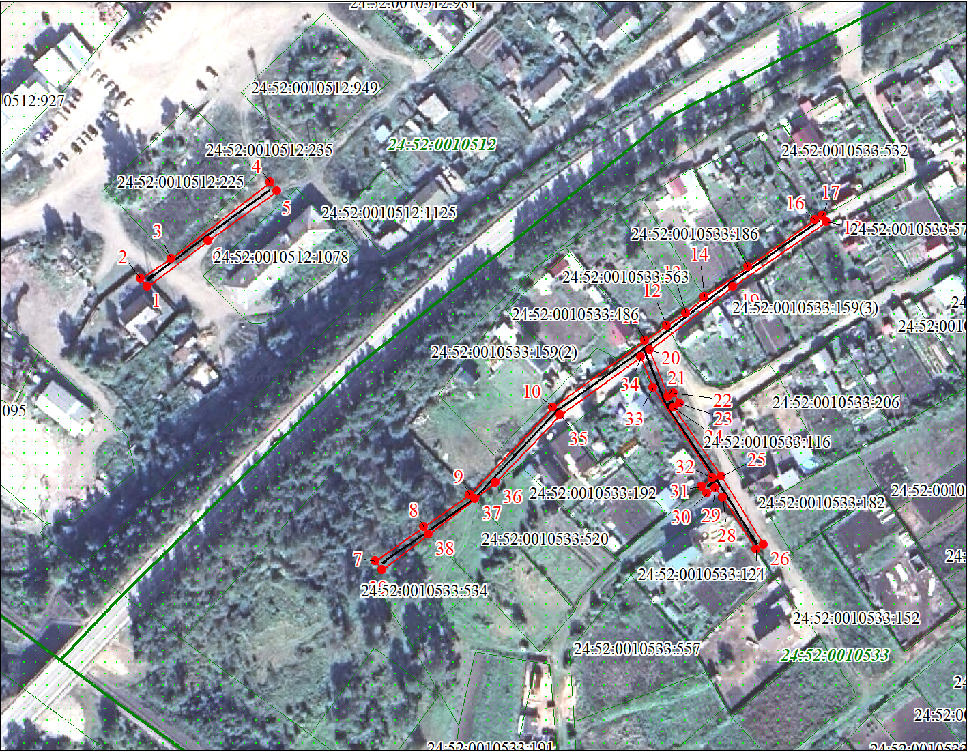
Масштаб 1:2000
Используемые условные знаки и обозначения:
 | Характерная точка границы публичного сервитута
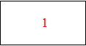 | Надписи номеров характерных точек границы публичного сервитута
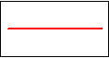 | Граница публичного сервитута
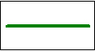 | Граница кадастрового квартала
24:12:005 | Обозначение кадастрового квартала
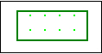 | Границы земельных участков, сведения о которых содержатся в ЕГРН
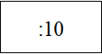 | Надписи кадастрового номера земельного участка
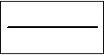 | Существующая часть границы объекта капитального строительства сведениям ЕГРН

Приложение № 2
к постановлению
администрации города
от 30.05.2023 № 760

Порядок расчета платы за публичный сервитут
в границах кадастровых кварталов 24:52:0010512, 24:52:0010533 города Лесосибирска
№  п/п | Кадастровый  номер  квартала | Средний  уровень  кадастровой стоимости  1 кв. м земель населенных пунктов по городскому округу город Лесосибирск  руб/м² | Площадь  публичного  сервитута  в границах  кадастрового  квартала, м² | Расчет  платы  за публичный  сервитут | Сумма,  подлежащая  оплате за  публичный  сервитут  руб
1 | 24:52:0010512 | 327.74 | 209 | 327.74* 209 *0.01%*49 | 355.64
2 | 24:52:0010533 | 327.74 | 808 | 327.74* 808 *0.01%*49 | 1297.59
 | ИТОГО: |  |  |  | 1653.23

